

|  |  |  |  |  |
| --- | --- | --- | --- | --- |
| ***Estudante:*** | | | | |
| ***Turma: 1º ano*** | ***Turno:*** | ***Data de Aplicação:*** | | ***3º Bimestre*** |
| ***Prof(a). Deborah Rossi*** | | | ***Nota Final:*** | |
| ***INÍCIO: TÉRMINO:*** | | | | |
| ***PROVA DE ARTE*** | | | | |
| ***INSTRUÇÕES GERAIS***  1. Confira atentamente a construção da prova. Qualquer falha de impressão ou falta de folhas deve ser comunicada ao professor no prazo máximo de **15 (quinze) minutos.**  2. Inicie a prova identificando todas as páginas com seu **nome e turma.**  3. Resolva as questões nos locais correspondentes usando caneta com tinta azul ou preta. Responda a lápis somente quando determinado.  4. Utilize somente o material autorizado. É proibido o uso de qualquer tipo de corretivo; de aparelho celular.  5. Esta prova é individual. Ao término do tempo, levante o braço e aguarde o fiscal recolher a prova.  6. A posse e/ou uso de meios ilícitos para a execução da prova é(são) considerado(s) falta disciplinar grave, acarretando a atribuição de **grau ZERO.**  7. As questões indicadas com **\***são questões de desafio e correspondem a um ponto adicional.  8. Esta prova vale de **0 a 10 (dez)**  **9. Em provas de exatas é obrigatório apresentação do cálculo, para validação da questão. Caso não conste será anulada.** | | | | |

**- AS ALTERNATIVAS CORRETAS ESTÃO EM NEGRITO.**

01- (UFSC)

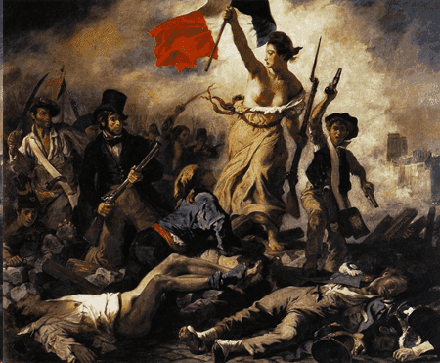

O quadro acima é do pintor francês Eugène Delacroix (1798 – 1863) e é intitulado “A Liberdade guiando o povo”, datado de 1830. Este quadro tornou-se uma das representações mais famosas da Revolução Francesa, pois:

a.  Nele podemos observar todas as características do simbolismo, bem como a representação de todas as classes que participaram da fase inicial do movimento, com destaque para a bandeira tricolor criada pelos revolucionários, levada pela figura que lembra a participação intensa e fundamental das mulheres no processo.

b.  Utiliza uma linguagem de fácil entendimento, onde é possível depreender todas as fases da Revolução Francesa numa só imagem, situando a obra no contexto da arte impressionista.

c. Tornou-se também um ícone do estilo rococó, do qual Delacroix é um dos fundadores e permite observar o caráter violento da Revolução.

**d. Sintetiza, com traços pertencentes ao romantismo francês, as ideias fundamentais da revolução, representadas pela bandeira revolucionária, levada pela mulher que constitui a personificação da liberdade, e pela presença de personagens que representam a burguesia e os sans-culottes, linha de frente do movimento antimonárquico.**

e. Representa os sentimentos do povo francês no momento em que a revolução está acontecendo, valorizando o papel da mulher na política e na sociedade, pois foi o momento em que o movimento feminista ganha força na Europa.

02 – Quanto às características do Romantismo, analise os itens abaixo e escolha o incorreto.

a. O artista romântico procurou se libertar das convenções acadêmicas em favor da livre expressão.

b.  A valorização dos sentimentos e da imaginação foi um dos princípios da criação romântica.

c. A estética romântica se opôs radicalmente à moderação neoclássica.

**d.  Ao negar o Neoclassicismo, o Romantismo se aproximou do Renascimento.**

e. Os artistas românticos eram fascinados pelo mistério e o sobrenatural.

03 – (FUVEST)

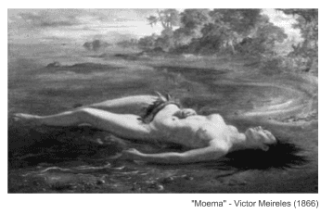

Em seu contexto de origem, o quadro acima corresponde a uma

a. Denúncia política das guerras entre as populações indígenas brasileiras.

**b. Idealização romântica num contexto de construção da nacionalidade brasileira.**

c. Crítica republicana à versão da história do Brasil difundida pela monarquia.

d. Defesa da evangelização dos índios realizada pelas ordens religiosas no Brasil.

e. Concepção de inferioridade civilizacional dos nativos brasileiros em relação aos indígenas da América Espanhola.

04 – Sobre a arte romântica é correto afirmar que:

a. É uma arte racional.

b. É simétrica.

**c. É emocional.**

d. Retrata a realidade.

e. É acadêmica.

05 – Assinale a alternativa que traz apenas características do Romantismo:

a. Idealismo – religiosidade – objetividade – escapismo – temas pagãos.

b. Predomínio do sentimento – liberdade criadora – temas cristãos – natureza convencional – valores absolutos.

**c. Valorização dos sentimentos - imaginação, a valorização da natureza como princípios da criação artística.**

d. Representa as mudanças no plano individual, destacando a personalidade, sensibilidade, emoção e os valores interiores.

e. Idealismo – insatisfação – escapismo – natureza convencional – objetividade.

06 – (UEA) Observe o quadro O viajante sobre o mar de névoa, de Caspar David Friedrich, elaborado em 1818, e atualmente exposto na cidade de Hamburgo, na Alemanha.

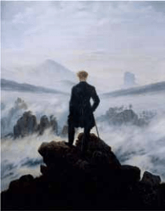

A pintura exprime a concepção estética do Sublime, considerando que o viajante:

**a. Contempla com serenidade uma paisagem infinda, pouco visível, oposta à sua dimensão corporal reduzida.**

b. Examina a imensidão do universo com a apreensão e o temor da provável conflagração dos elementos da natureza.

c. Desvenda as leis do movimento da natureza, por meio de procedimentos empíricos disponibilizados pela ciência de sua época.

d. Observa uma paisagem apaziguada e disposta pelo Criador divino ao usufruto econômico e ao prazer do gênero humano.

e. Descobre na paisagem montanhosa, coberta por cores celestiais, o significado de sua existência aventureira e errante.

07- Quais linguagens de pensamento o Romantismo uniu?

a. Arte, música e a ideia de uma arte genuinamente europeia.

b. Arte, teatro e o pensamento eufórico e pessimista da época.

**c. Arte, literatura e o pensamento intelectual da época.**

d. Arte, literatura e ciência.

e. Arte visual, arte cênica e o pensamento científico da época.

08 – Assinale a alternativa que contém o nome de três pintores referência do Romantismo.

a. Giulo Carlo Argan, Ernest Gombrich e Max Weber.

**b. Willian Turner, Eugène Delacroix e Vítor Meireles.**

c. Pablo Picasso, Vincent Van Gogh e Monet.

d. Mondrian, Salvador Dalí e André Breton.

e. Max Weber, Willian Turner e Pablo Picasso.

09 – Quais os padrões estéticos que a pintura no Romantismo rompeu?

a. Arte indigenista.

b. Arte de vanguarda.

c. Arte rupestre.

**d. Arte acadêmica.**

e. Arte manual.

10 – Quais os elementos presentes na arquitetura Romântica?

**a. Elementos medievais, dos períodos góticos e românicos, misturados aos elementos bizantinos e barrocos.**

b. Oposição ao concretismo, materialismo, cientificismo e positivismo.

c. Abstracionismo e uso de cores e formas geométricas.

d. Contestação do sentimentalismo e consequente valorização do homem de ação.

e. Exaltação da vida contemporânea, com ênfase em temas de tecnologia e em novos aparatos industriais.

11 – Observe atentamente o quadro de Pedro Américo, “Independência ou Morte”.

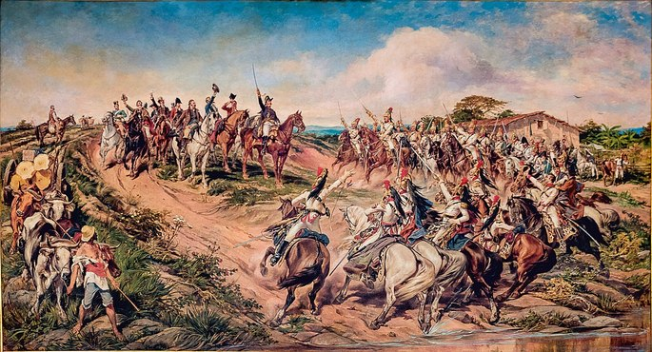

Independência ou Morte, Pedro Américo, 1888. Museu Paulista, São Paulo

Assinale a alternativa correta sobre esta obra:

**a. A pintura exalta a figura de Dom Pedro I como o único protagonista do processo emancipatório brasileiro.**  
b. A obra não teve nenhuma importância na construção do imaginário brasileiro, ao permanecer oculta durante quase todo o século XX.  
c. A função do quadro era apenas decorativa, pois se tratava de uma encomenda de Dom Pedro II para conservar a memória do pai.  
d. A pintura é extremamente fantasiosa, pois o dito fato, na realidade, não ocorreu.

e. A obra exalta o sonho de uma independência que demorou a acontecer, tendo relação com o surrealismo.

12 – O Romantismo é visto como uma arte mais subjetiva. O que essa subjetividade presente nesse período indica sobre o pintor e sua obra?

**R: Indica que o artista buscava valorizar os sentimentos e as emoções.**

13 – No período romântico da arte o homem começa a ser observado de uma maneira diferente. Por qual motivo o homem começa a ser valorizado como um ser de sonhos e glórias?

**R: Devido a Revolução Industrial o homem é visto em muitos setores apenas como uma ferramenta, mas no Romantismo os sentimentos do indivíduo são valorizados.**

14– Como vimos, no Romantismo o conceito de belo se relaciona ao sublime. O que é o sublime para o Romantismo?

**R: O sublime no Romantismo descreve a natureza como um elemento de reações estéticas mais sensíveis, ou seja, a natureza é mais valorizada na tela.**

15 – Com suas palavras descreva a ideia de valorização da pátria e exaltação de heróis nas pinturas românticas.

R:

16 – O Romantismo chega ao Brasil com grande incentivo de Dom Pedro II e a independência em 1822, e se expande a diversas linguagens, como a pintura, literatura e música. O que motivou Dom Pedro II a financiar o estudo do pintor Pedro Américo na Europa?

**R: Dom Pedro II tinha a intenção de modernizar e acelerar o desenvolvimento cultural no país.**

17 – No Brasil existiu o incentivo da coroa ao estudo da arte. Quais os temas presentes nas pinturas românticas brasileiras?

**R: Imagens históricas, bíblicas, religiosas e retratos.**

18 – Qual o contexto histórico em que acontece o Romantismo? Quais revoluções acontecem nesse período?

**R: Final do século XVIII e meados do século XIX, com a Revolução Francesa e com a Revolução Industrial.**

19- Cada período da história da arte possui influência de períodos anteriores. Quais as diferenças entre as pinturas do Romantismo e do Neoclássico?

**R: A racionalidade e rigor greco-romano presentes no neoclássico, enquanto no romantismo há a valorização dos sentimentos e imaginação.**

20 – Observando as pinturas presentes na prova e seus conhecimentos sobre o Romantismo, explique: por que a pintura romântica é uma arte que valoriza a emoção?

**R: Por deixar a racionalidade, o academicismo e o rigor greco-romano de lado, marcando nas pinturas a emoção através dos temas e da maneira como as cenas são representadas.**